Pošastno kazalo

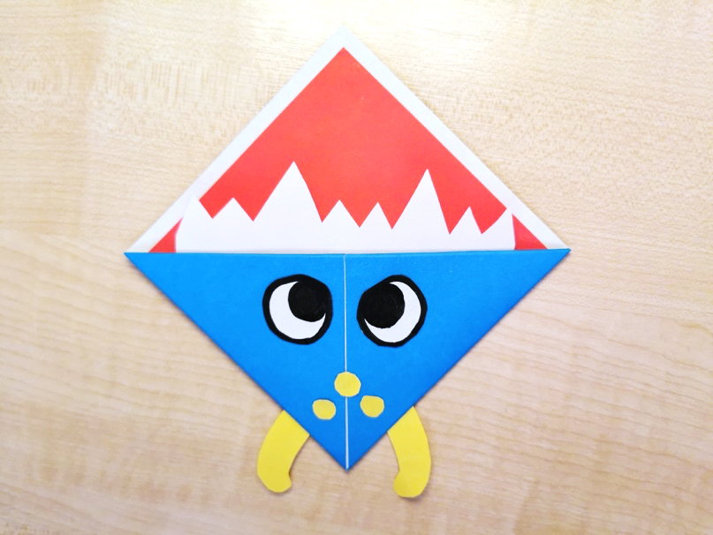

Potrebuješ: A4 list oziroma barvni papir, škarje, lepilo, flomaster.

Postopek:

- A4 list prepogni tako, da bo nastal kvadrat in odreži preostanek lista.

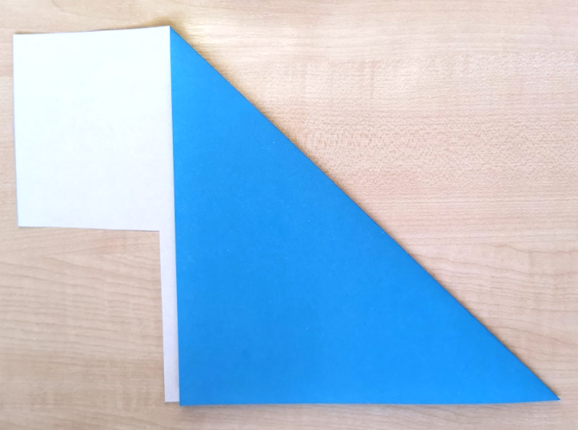

- Trikotnik razgrni v kvadrat in ga prepogni še po drugi diagonali.
- Primi ogljišče zgornje plasti trikotnika in ga prepogni do nasprotnega roba.

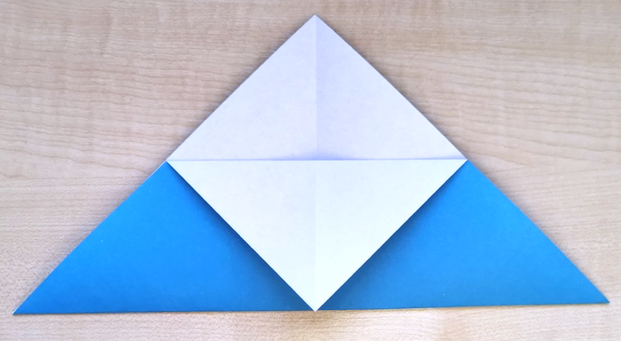
- Prepogni še preostala dva ogljišča tako, da se boda stikala z ogljiščem trikotnika, ki si ga prepognil pri prejšnjem koraku.

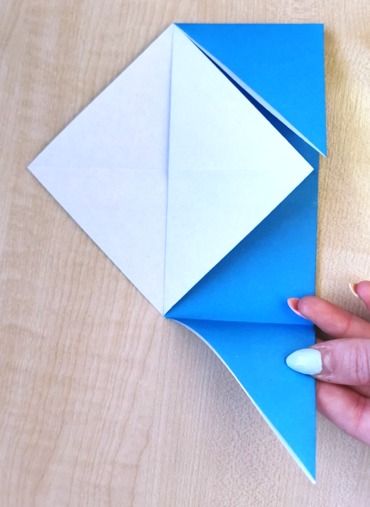

- Del, ki si ga prepognil pri prejšnjem koraku, razpri nazaj, ter ga ponovno prepogni tako, da se bo stikal z zgornjim ogliščem trikotnika. To ponovi na obeh straneh.

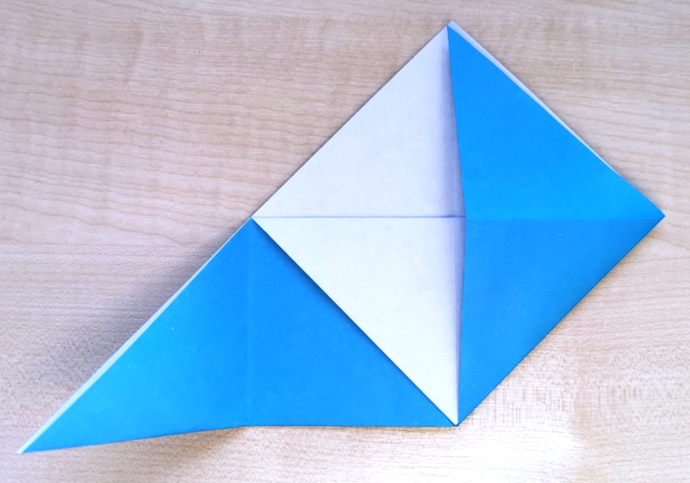

- Nato primi ogljišče in ga zavihaj navznoter. To ponovi tudi na drugi strani.

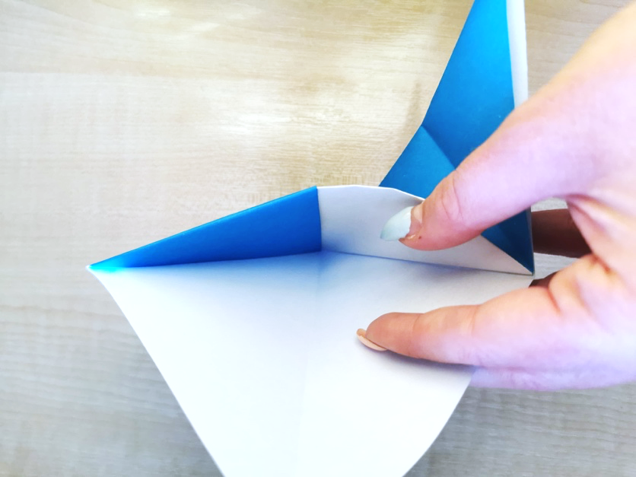
- Tvoje kazalo je narejeno! ☺ Sedaj pa ga poljubno okrasi.

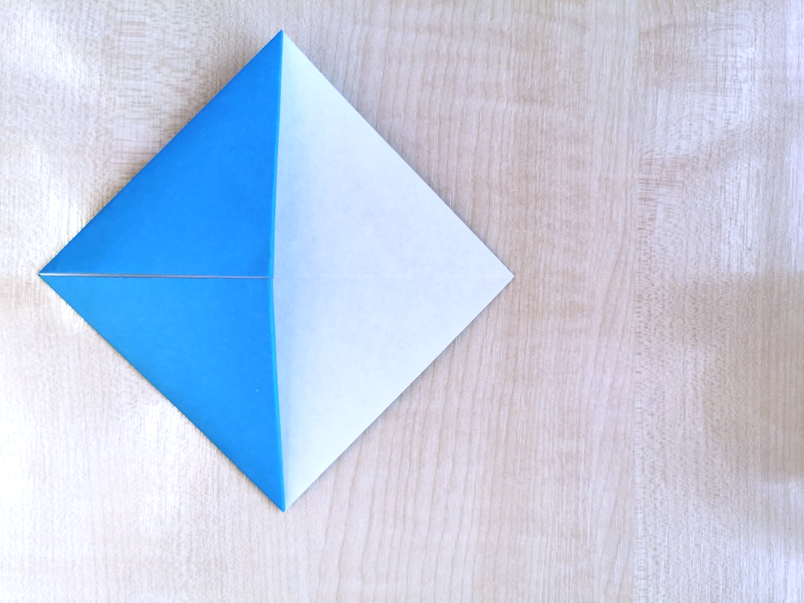

- Da bo kazalo postalo pošastno, mu dodaj oči, strašne zobe, lahko tudi rogove, krila, ali pa kaj drugega.

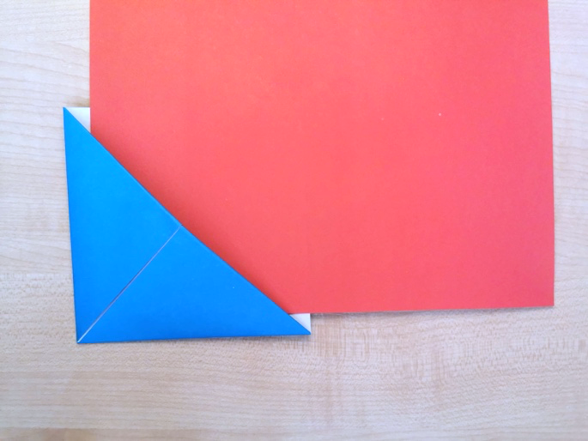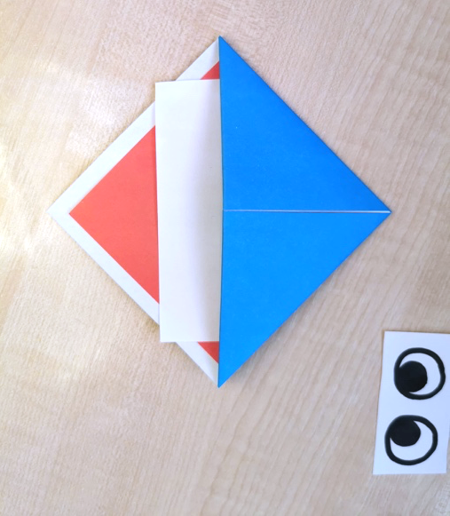

Pazi, da zobe prilepiš na zgornjo stran kazala.

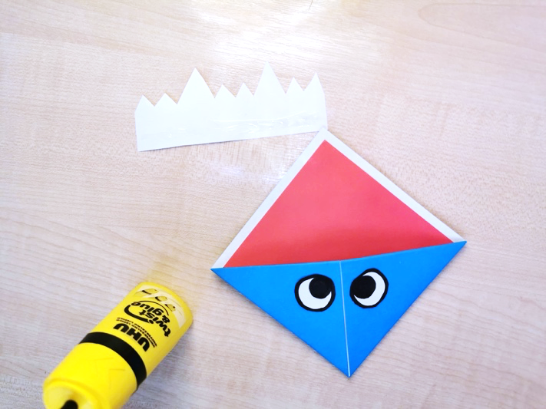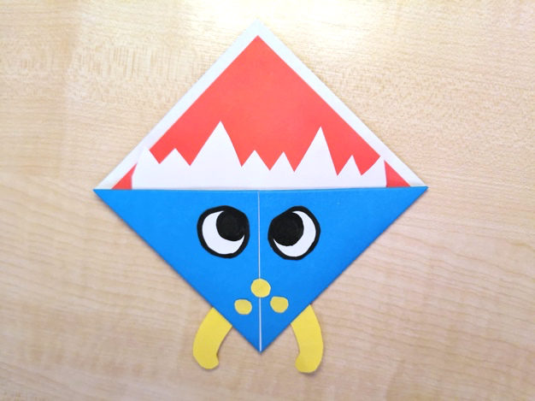

Sedaj pa potrebuješ samo še knjigo!

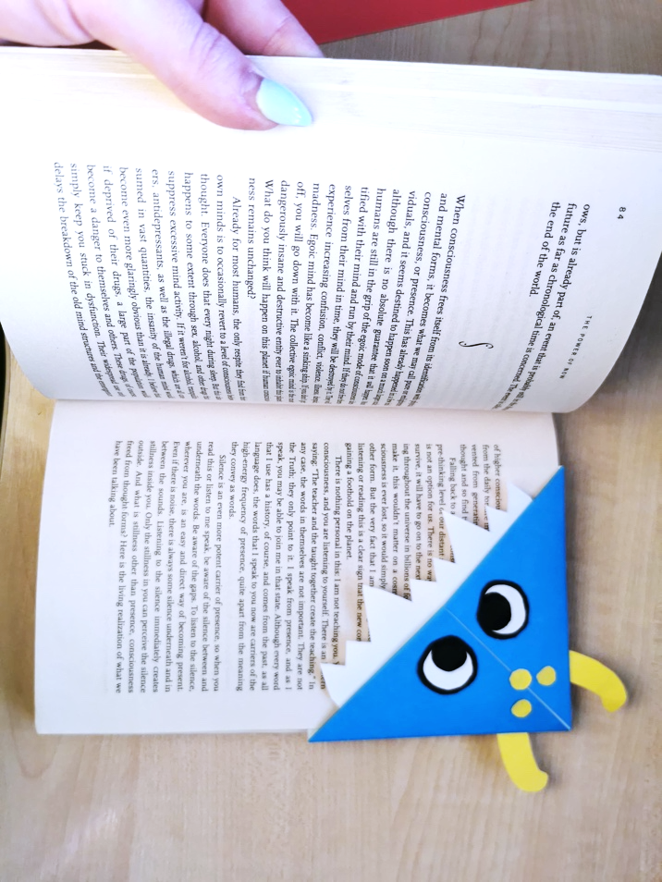

Še nekaj idej:

